Tellija poolsed tingimused talihooldustöödele perioodil 2020-2022

Vastavalt ehitusseadustiku § 97 lõikele 1 tuleb teed ja tee toimimiseks vajalikud rajatised hoida korras viisil, et need vastaksid nõuetele ning tagatud on tingimused ohutuks liiklemiseks. Vastavad nõuded on kehtestatud majandus- ja taristuministri 14.07.2015 määrusega nr 92 „Tee seisundinõuded“ (edaspidi TSN) mis reguleerib avalikult kasutatavale teele kehtivaid nõudeid. TSN-s toodud seisundinõuete täitmine on kohustuslik teede omanikele või omaniku ülesandeid täitvatele isikutele. Tänavaks nimetatakse ehitusseadustiku § 92 lõike 3 kohaselt linnas, alevis või alevikus paiknevat teed.
Järva-Jaani alevis ja Peetri alevikus paiknevate tänavatel on nõutav seisunditase 2 ja ohtlikes lõikudes 3, kergliiklusteede seisunditaseme nõuded on toodud tabelis 2.
Järva - Jaani alevi alasse jäävad alevi sisesed tänavad, kergteed ja avalike objektide juurde viivad teed, pakendi konteinerite ümbrused (lisa1). Lisaks tänavatele tuleb lumetõrjet teostada alevis asuvatel platsidel, parklatel ja tuletõrje veevõtukohtade juurde viivatel teedel ja nende ümbruses.
Peetri aleviku alasse jäävad aleviku sisesed tänavad, platsid, parklad, pakendi konteinerite ümbrused (lisa 1) ja tuletõrjeveevõtu kohtad vastavalt ette antud nimekirjale.
Tabel 1.
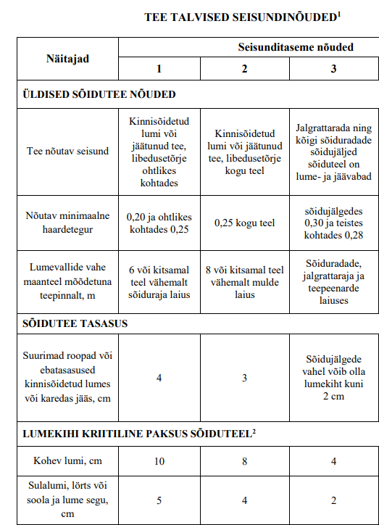
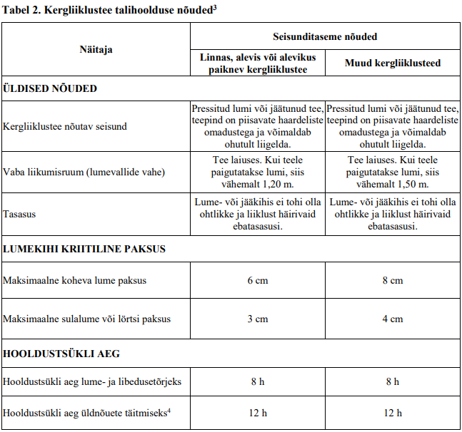
Tellija poolsed tingimused talihooldustööde teostajale:
  - Talihoolde nõuded kehtivad talviste teeolude (lumesadu, jäide, tuisk jne) korral.

  - Talihoolde alla kuulub lumetõrje, kinni sõidetud lume ja jääkonaruste tasandamine, vajadusel lume ümbertõstmine, teeäärsete lumevallide laialilükkamine, teeäärsete tuisuvaalude lükkamine, vajadusel teeservade märgistamine.

  - Talihoolde tööd teostatakse tänavatel ja kergliiklusteedel vastavalt käesoleva juhendi tabeli 1 ja 2 kohaselt.

  - Hooldustsükli aeg on 8 tundi lume ja libeduse tõrjeks, 12 tundi üldnõuete täitmiseks peale tuisu või lumesaju lõppemist k.a nädalavahetused ja riiklikud pühad.

  - Talihoole ei sisalda lume ära vedu, küll aga on tellijal õigus seda töövõtjalt tellida juhul kui see osutub vajalikuks ning mille maht ja tasustamine lepitakse kokku eraldi töövõtja ja tellija vahel.

  - Raskete ilmaolude korral (katkematu lumesadu- vähemalt 10 cm lund 5 tunni jooksul või lumesadu 5 cm 4 tunni jooksul koos tuulega puhanguti üle 8m/sek) peab töövõtja tagama tee läbitavuse sõiduautoga ja jalgsi kella 7.00-10.00-ni ja 15.00- 20.00-ni, väljaspool neid kellaaegu on päevasel ajal erandkorras lubatud ajutine raskendatud läbitavus, millest töövõtja on kohustatud tellijat koheselt informeerima.

  - Pärast raskete ilmaolude lõppu on töövõtja kohustatud tagama avalikult kasutatavatel teedel sõiduautoga sõidetavuse 12 tunni jooksul alates raskete ilmaolude lõppemisest.

  - Raskete ilmaolude korral öisel ajal avalikult kasutatavatel teedel lumme kinni jäänud sõiduki abistamine toimub sõidukiomaniku ja töövõtja vahelise kokkuleppe alusel sõidukiomaniku kulul.

  - Hädaolukorras – päästeameti, kiirabi või politsei väljakutse korral - on töövõtja kohustatud tegema lumetõrjet vajalikul teelõigul igal aja hetkel, kui see osutub vajalikuks. Hädaolukorras päästeameti, kiirabi või politsei väljakutse korral arvestatakse töövõtjale töötasu ainult tunnitöö alusel hetkest kui teavitati töövõtjat abi vajadusest. Töötasu arvestus algab ajast kui töövõtjat teavitati hädaolukorrast kuni tagasi jõudmiseni parkimiskohta.

  - Töövõtja teeb hooldusalal peale aktiivse lumesaju või tuisu lõppu vajaduse korral teede laiendamist pärast kõigi lepingus määratud teede sõidetavuse tagamist.

  - Avalikult kasutatavatel teedel külgnevatele põldudele lumetõrjeribade lükkamise vajadus tuleb töövõtjal eelnevalt kooskõlastada ning kokku leppida tellijaga ja maakasutajaga, et vältida külvide kahjustamist. Töövõtja võib lumetõrjeribade tegemist teostada iseseisvalt ja omal kulul, juhul kui soovib enda edaspidist teehooldust tööd kergendada.

  - Valla asulate kortermajade esiste teede (v.a tänavad mille ääres asuvad kortermajad) toimub lumetõrje korteriühistu või majaelanike tellimise alusel, kus lepitakse kokku töö tegemise aeg, tingimused ja töötasu töövõtjaga.

  - Kattega teedel lumetõrjega, roobaste ja ebatasasuste likvideerimisega ei tohi kahjustada teekatet ja töövõtjal peab kasutama saha alust liugtalda.

  - Lume sulamisperioodil tuleb teeäärsed lumevallid lükata teelt kraavi kohale, et tagada võimalusel vete äravool kattelt ja peenralt (et teedele ei tekiks veelompe).

  - Töövõtja on kohustatud koheselt kõrvaldama lumetõrjetööde käigus ristmikele ja kinnistu sissesõidutee ristumis kohale tekkinud lumevallid vähemalt 2 m ulatuses katte servast ja mis ei tohi olla kõrgemad kui 70 cm katte pinnast.

  - Töövõtjal on keelatud teelt maha sõitude kinni lükkamine ja/või valli ette lükkamine. Maha sõidu kinni lükkamise korral, töövõtja teostab maha sõidu avamise omal kulul. Maha sõitude avamine peab toimuma koheselt peale sõidutee lahti lükkamist.

  - Töövõtja on kohustatud avalikult kasutatavatel teedel või riigiteede ristmikel õnnetuste vältimiseks tagama piisava nähtavuse teesuudmete laiendamise ja lumevallide kõrvalelükkamise teel.

  - Teehooldaja peab informeerima piirkonnajuhti esimesel võimalusel telefoni teel, kui teel esineb liiklust takistav või liiklusohtlik olukord (s.h tormikahjustus, keskkonnareostus, liiklusõnnetus), et tellija saaks operatiivselt ohuga tegeleda ja vajadusel liiklust ümber suunata.

  - Lumetõrjet tuleb teostada viisil, et oleks välistatud lume ja lörtsi paiskumine vastu hooneid, piirdeaedu ja hoovidesse. Jalakäijatel peab olema tagatud kõnniteelt ettenähtud kohtades vallidest läbipääs sõidutee ületamiseks.

  - Töövõtja on vastutav hooletust lumetõrjest (näiteks teeservade märgistamata jätmise korral lume tee kraavi kohale lükkamine) põhjustatud õnnetuste korral.

  - Töövõtja peab teehooldussõiduki varustama valgussignalisatsiooni seadmega (kollane vilkur), teadma teehooldus tööde ohutusjuhendist tulenevaid nõudeid ja liiklemise korda ning tagama liikluseeskirja nõuetest kõrvalekaldumisel liiklus ohutuse.

  - Töövõtja vastutab tööohutuse eest tööde teostamise ajal.

  - Tellija maksab töövõtjale Järva – Jaani alevi piirkonna kohta töövõtjale valmisoleku tasu 500 eurot käibemaksuga ajavahemikul 01. detsember kuni 31.märts iga aastaselt teede talihooldus perioodil.

  - Tellija maksab töövõtjale Peetri aleviku piirkonna kohta töövõtjale valmisoleku tasu 300 eurot käibemaksuga ajavahemikul 01.detsember kuni 31.märts iga aastaselt teede talihooldus perioodil.

  - Tellija tasub töö eest ühikhinna alusel, milleks on üks tund. Ühikhinnaks on pakkumuse hind, mis on fikseeritud ja muutumatu kogu lepingu perioodi.

Järva-Jaani alev ja Peetri aleviku avalike konteinerite asukohad Järva vald:
 | Segapakendi konteinerid | Paberi-papi konteinerid
Järva-Jaani piirkond | E-piima juures | E-piima juures
 | Järva-Jaani Lai 24 | Järva-Jaani Lai 24
 | Pikk 1
 | Koeru tee ja Kase parkla
Kareda piirkond | Ämbra A & O | Ämbra A & O
 | Kareda keskkonnajaam | Kareda keskkonnajaam
 | Peetri, Välja 1
 | Kareda lauda juures asfaldi plats

